Taller: La esfera

Ashley Camila Sánchez Barrera

Andrea Tafur Parra

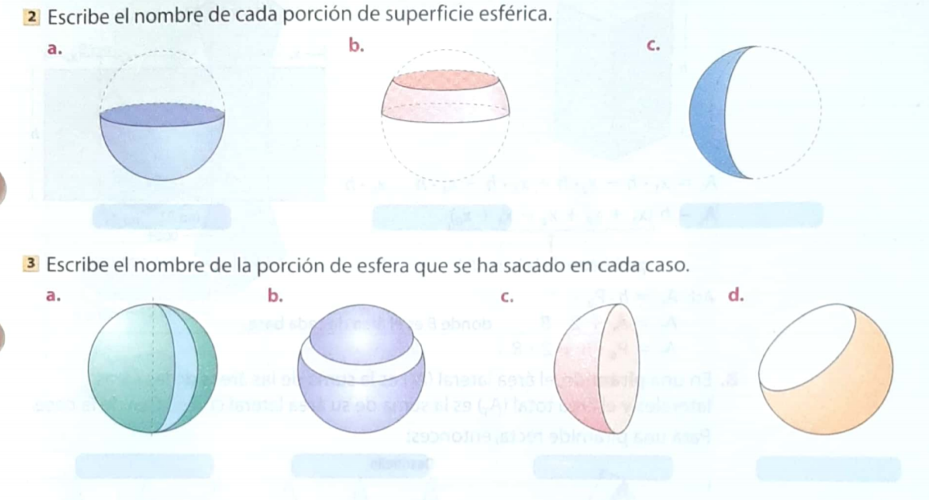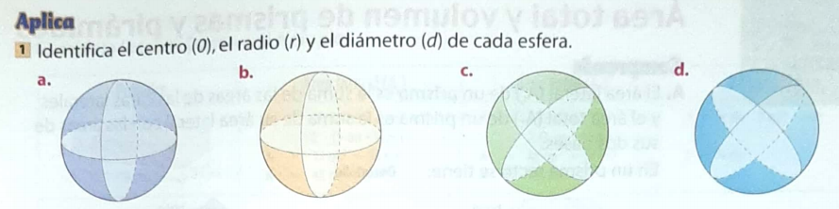

Casquete esférico

Hemisferio

Zona esférica

Cuña esférica

Huso esférico

Zona esférica

Hemisferio

r

r

r

r

0

0

0

0

d

d

d

d

-----------------------

-----------------------

-----------------------

----------------------

----------------------

-----------------------

----------------------

----------------------

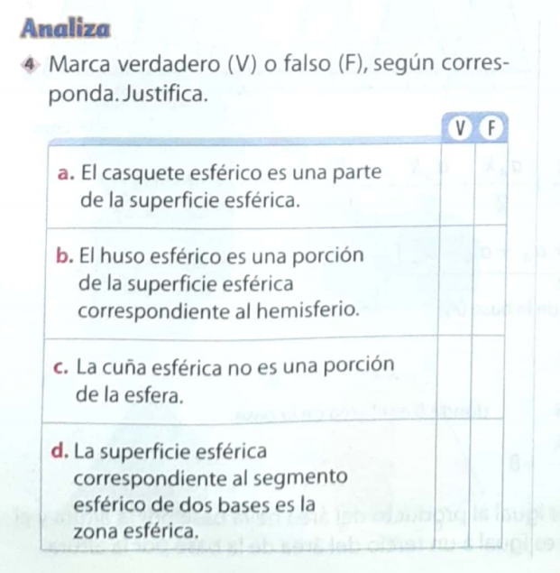

**✓**

**✓**

**✓**

**✓**

La b es falsa porque el huso esférico no es una porción de la superficie esférica, es una parte de la cuña y no corresponde al hemisferio

La c es falsa porque la cuña esférica si es una porción de la esfera

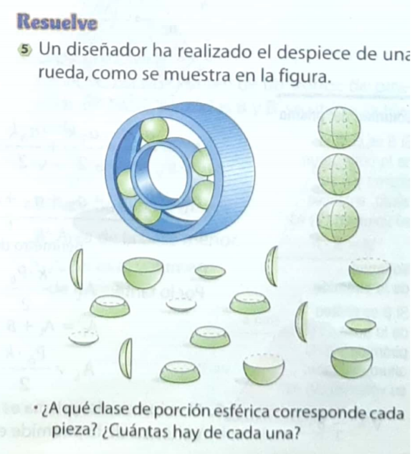

Clase de porción esférica

Hemisferios: 4

Zonas esféricas: 4

Cuñas: 4

Casquetes: 4

Total de porciones: 16 piezas